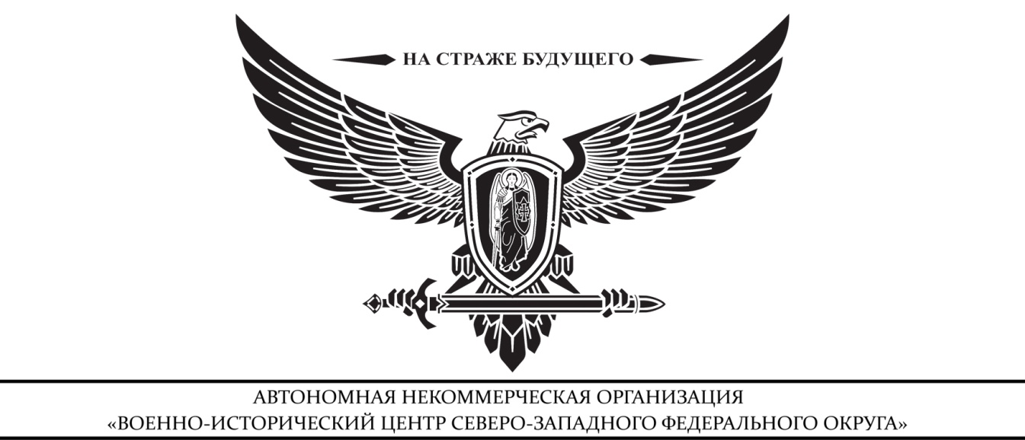
В День Памяти и Скорби на «Тельмановском рубеже» пройдет церемония поминовения павших воинов

22 июня 2021 года в 11.00 на поле в пос. им. Тельмана в Тосненском районе Ленинградской области пройдет духовная церемония поминовения павших воинов, обнаруженных на месте, которое представители фирмы «Эврика» планировали отдать под застройку и где производили земляные работы, надругавшись над прахом защитников Ленинграда.
Церемонию проведет о. Харинов, на месте обнаружения погибших при защите Отечества будет установлен временный могильный крест.
Общественность и представители власти, в соответствии с законодательством РФ, приняли решение оставить прах Воинов на месте их упокоения в годы войны.
На сегодня поисковиками завершены работы по обследованию одной из братских могил 286 СД, обнаружен прах 41 солдата и офицера РККА, установлено 6 имен.
На церемонии будут присутствовать родственники погибших героев, придут проститься поисковики и местные жители, не оставшиеся в стороне от произошедшего.
Приглашаем представителей СМИ принять участие в информационном сопровождении церемонии и обратить внимание на развитие ситуации, продолжить придавать огласке развитию ситуации, в связи с тем, что представители «Эврики» продолжают противодействие.

